**POSTGRESQL**

**PRÁCTICA ADMINISTRACIÓN SGBD. Conexión Remota**

Instala Postgres en otra máquina (virtual). En ella vamos a instalar de nuevo Postgres y lo utilizaremos como cliente de tu Servidor de Postgres actual.

Una vez instalado intentaremos conectar desde 'el cliente' añadiendo un nuevo Servidor que será el que has utilizado hasta ahora. Para ello solo tenemos que darle los parámetros de conexión (IP servidor, Usuario, Contraseña..).

Intenta realizar la conexión, si no te funciona debes revisar lo estudiado en los ficheros de configuración y modificarlos para que admita conexiones externas. Ver fichero pg_hba.conf.

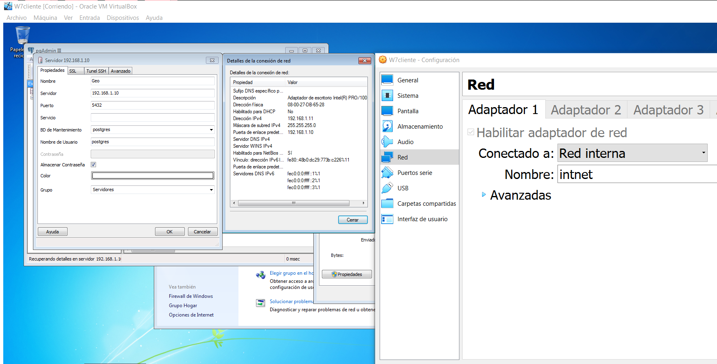

Esta es la configuración de la conexión del cliente en Virtualbox.

La ip del servidor es 192.168.1.10 y la puerta de enlace predeterminada del cliente es la misma para que se puedan ver.

**Práctica de Conexiones y Permisos.**

Comprueba que tienes en tu servidor de Postgres los usuarios Xar1 a Xar7, si no es así crealos conforme indica el tutorial.

Crea un usuario '***supervisor'*** con permisos de crear roles y bases de datos.

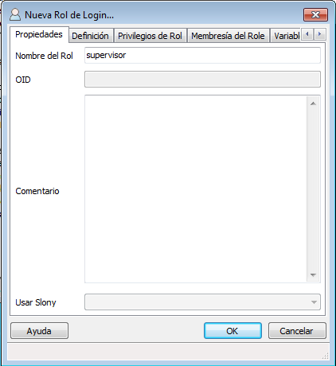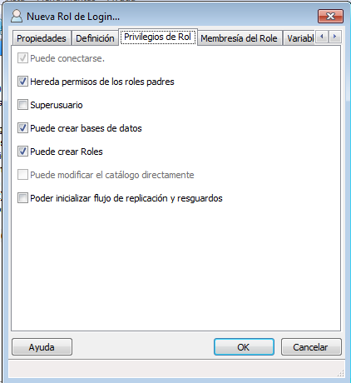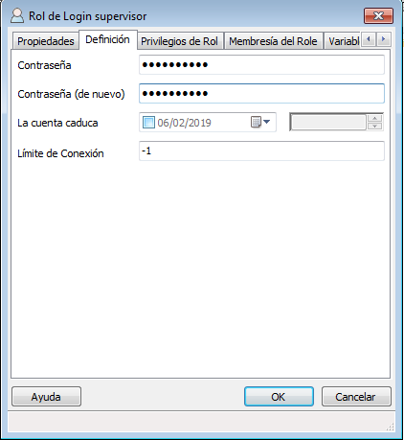

Importante darle contraseña para acceder desde Pgadmin

Vamos a crear las vistas comarcas, poblaciones e institutos con los mismos campos que tienen las tablas comarques, poblacions e instituts pero con sus nombres en castellano.

CREATE VIEW Comarcas as SELECT nom AS "NOMBRE", provincia AS "PROVINCIA" FROM comarques;

CREATE VIEW poblaciones AS SELECT nom AS "NOMBRE", poblacio AS "POBLACION", extensio AS "EXTENCION", altura AS "ALTURA", long AS "LONGITUD", lat AS "LATITUD", llengua AS "LENGUA", comarca AS "COMARCA" FROM poblacions;

CREATE VIEW institutos AS SELECT codi as "CODIGO", nom AS "NOMBRE", adreca AS "DIRECCION", numero AS "NUMERO", codpostal AS "CP", localitat AS "LOCALIDAD" FROM instituts;

Daremos los permisos de select a todos los usuarios de la BD con las mínimas órdenes necesarias.

ALTER DEFAULT PRIVILEGES GRANT SELECT ON TABLE TO public;

O desde Pgadmin pulsando el botón derecho sobre la base de datos.

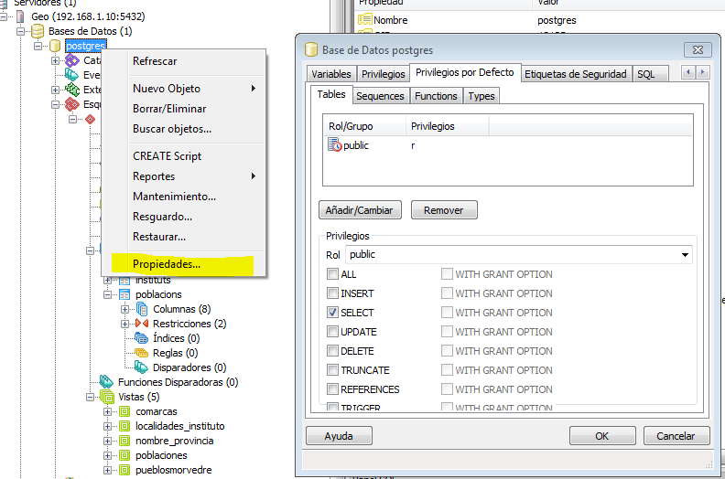

A continuación daremos permiso de actualización y borrado al usuario supervisor.

ALTER DEFAULT PRIVILEGES GRANT UPDATE, DELETE ON TABLES TO ‘supervisor’;

Modifica el fichero de control de conexiones para que pueda acceder a la BD 'geo' el usuario supervisor. Intenta acceder desde el ordenador remoto y conectarte con los usuarios xarX y el usuario supervisor.

Copia a continuación las pantallas que muestran las tareas solicitadas.

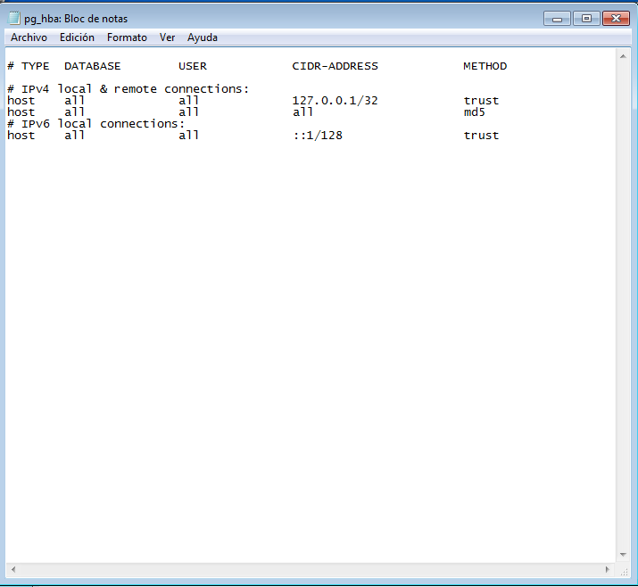

El usuario supervisor ya tiene acceso por que ya estaba en USER “all” y podrá acceder cualquier persona. Lo que he modificado es CIDR-ADDRESS en “all” tambien para que puede conectar cualquier cliente.

En el caso de que se que se quisiera limitar las conexiones externas modificaremos los respectivos campos con el nombre del user y la ip del equipo cliente

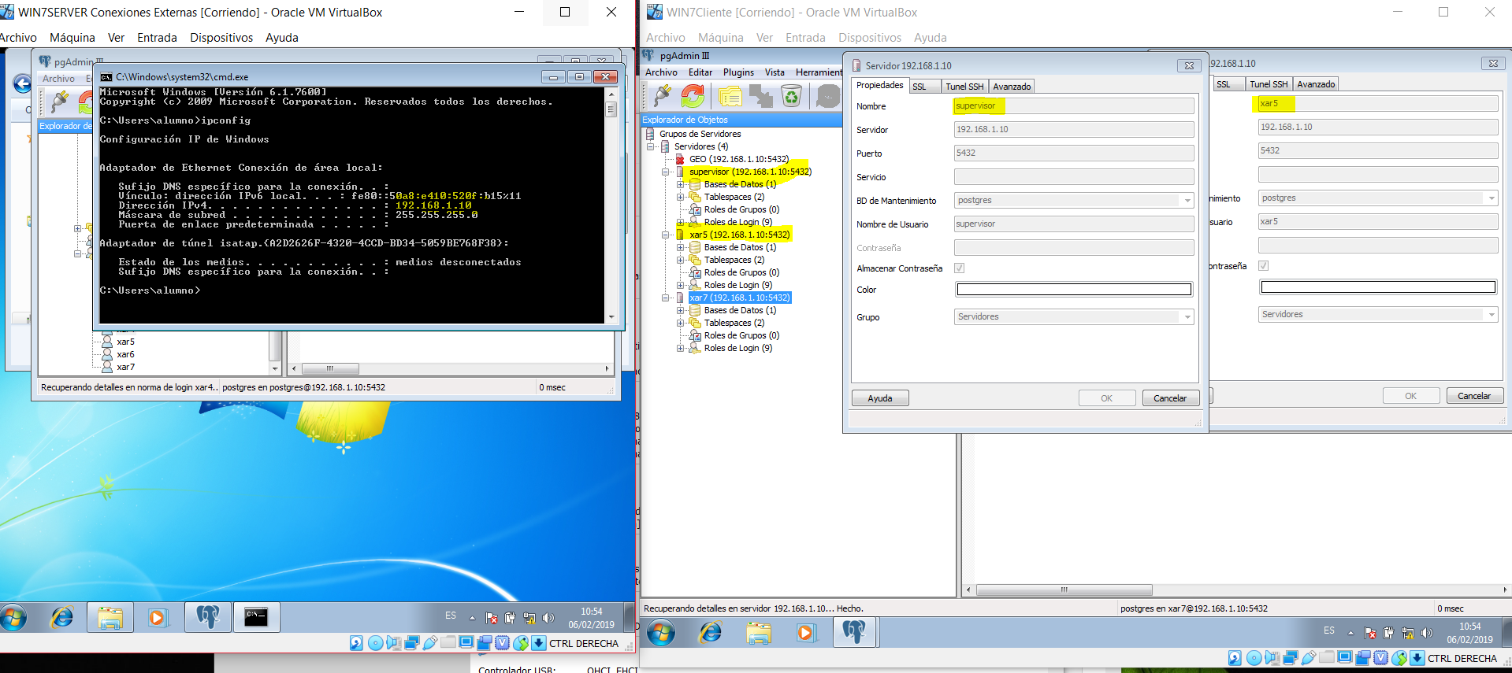

Como se puede apreciar tenemos las 2 maquinas una es el WIN7SERVERconexionesExternas con un “ipconfig” y el cliente WIN7Cliente conectado a 192.168.1.10 con los usuarios supervisor y xar5,xar7 desde Pgadmin3

TRABAJO PERSONAL

A partir de aquí es una práctica que realizo yo para la asignatura de primero de base de datos, por motivos personales muchas veces no puedo estar cara el portatil y para tener un server Postgres operativo desde una Raspberry Pi. Si quieres combrobarlo la ip es **193.254.38.46 la base de datos es factura, user factura, password factura. Tengo abierto el puerto** 5432 del router y el archivo de configuración del server lo tengo igual que la práctica, dado que la conexiones móvil no tiene la ip fija.

Saludos.